**WEB Sayfalarına Dinamik Olarak HTML Elementleri Eklemek ve Çıkartmak**

**Ödev Raporu**

**İçindekiler Tablosu**

1. HTML DOM Nedir?

1.1Yeni Eleman Ekleme-Silme- Güncellemesi

1.1.1 HTML DOM createElement () Yöntemi

1.1.2 HTML DOM createTextNode () Yöntemi

1.1.3 HTML DOM appendChild () Yöntemi

1.1.4 HTML DOM insertBefore () Yöntemi

1.1.5 HTML DOM removeChild () Yöntemi

1.1.6 HTML DOM replaceChild () Yöntemi

1.1.7 HTML DOM cloneNode () Yöntemi

2. Ödev

2.1. Kod Açıklamaları

**HTML DOM Nedir?**

**DOM D**ocument **O**bject **M**odel kelimesinin kısaltılmasından gelir ve Türkçe karşılığı Belge Nesne Modelidir.

DOM,**HTML, XML** gibi belgelerin diğer programlama dilleri veya script dilleriyle iletişim kurabilmesini sağlamak için geliştirilmiş bir arabirimdir.

Programlama dillerinde sıkça karşımıza çıkan**Object Oriented**yaklaşımı da bu yapıya benzerdir. Object Oriented yaklaşımında kullandığımız nesneler ya da sınıflar, DOM yapısına göre bir HTML sayfası içerisinde bulunan **etiketleri (tag)** kapsar.

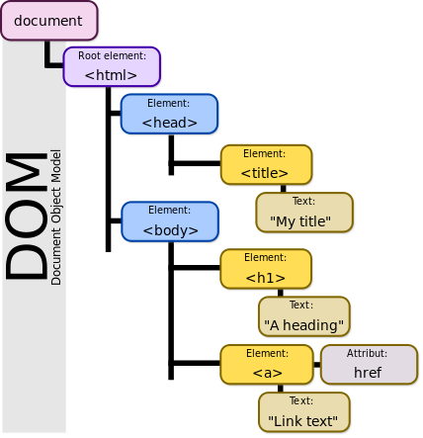

Yukarıdaki görselde olduğu gibi HTML sayfasında bulunan **<head>, <body>, <h1>, <img>** gibi etiketler birer DOM nesneleridir.

DOM sayesinde **HTML**veya **XML**elemanları ile programlama veya script dilleri arasında haberleşme sağlayarak daha etkileşimli web siteler yapılabilmesini sağlanır.

**DOM,**Javascript, PHP, ASP, Java **vb. birçok dile destek verir.**

**1.1 Yeni Eleman Ekleme Silme Güncelleme**

Bir HTML Belgesine yeni bir eleman eklemek istediğinizde, ilk adım eklemek istediğiniz düğümü oluşturmaktır. Sonraki adım belgede düğümü eklemek istediğiniz yeri bulmak ve son adım eklemeyi yapmaktır.

Bir düğümü oluşturmak için, yalnızca belge nesnesinin metodunu çağırmak gerekir.

* + 1. **HTML DOM createElement () Yöntemi**

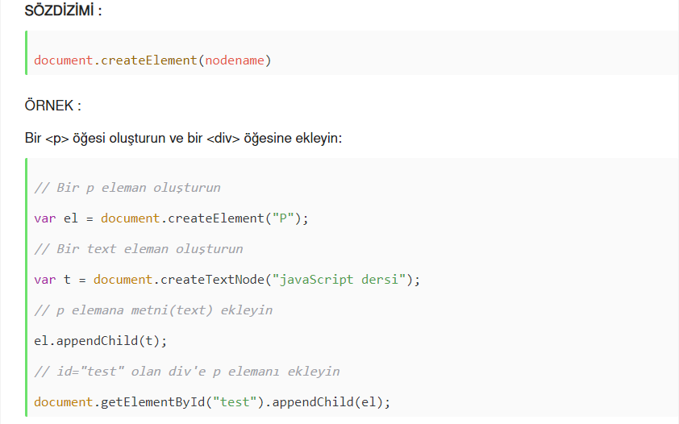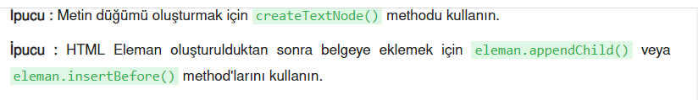CreateElement() metot, belirtilen ada ait bir öbek düğümü oluşturur.

**1.1.2 HTML DOM createTextNode () Yöntemi**

CreateTextNode() metodu, belirtilen metni içeren bir metin düğümü oluşturur.

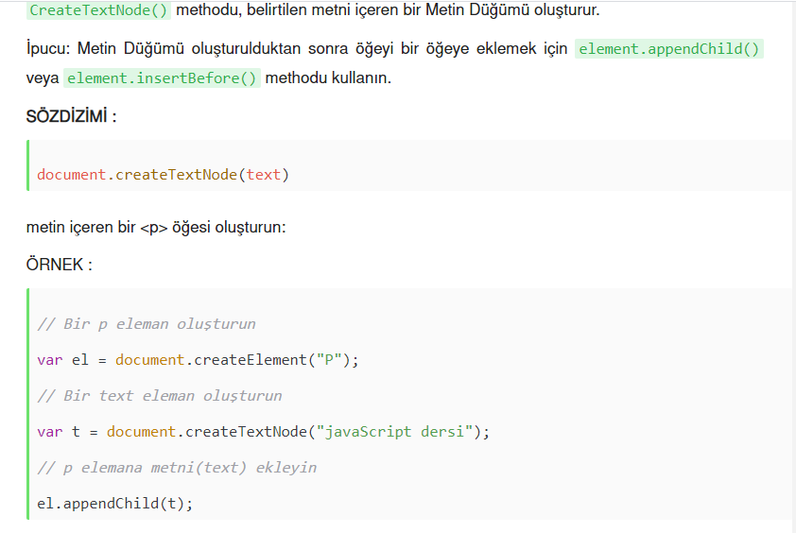

**1.1.3 HTML DOM appendChild () Yöntemi**

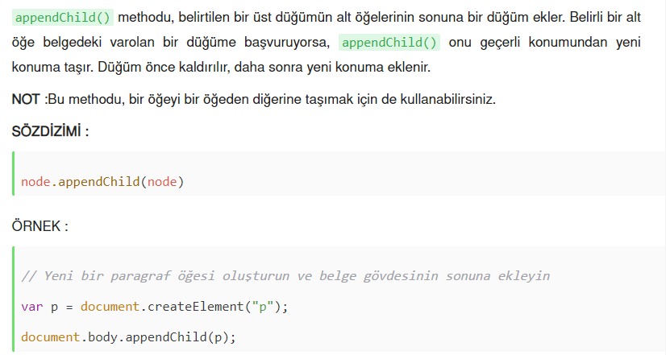

**1.1.4 HTML DOM insertBefore ()yöntemi**

insertBefore() metodu, bir düğümü çocuk olarak, belirttiğiniz mevcut bir çocuğun önünene ekler.

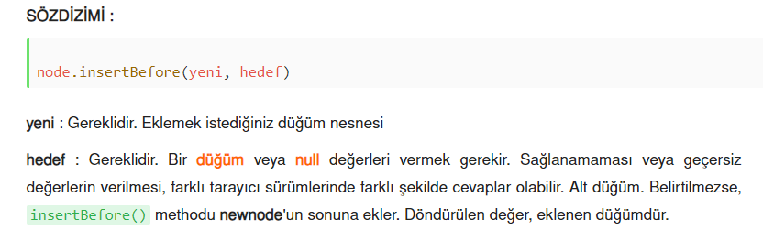

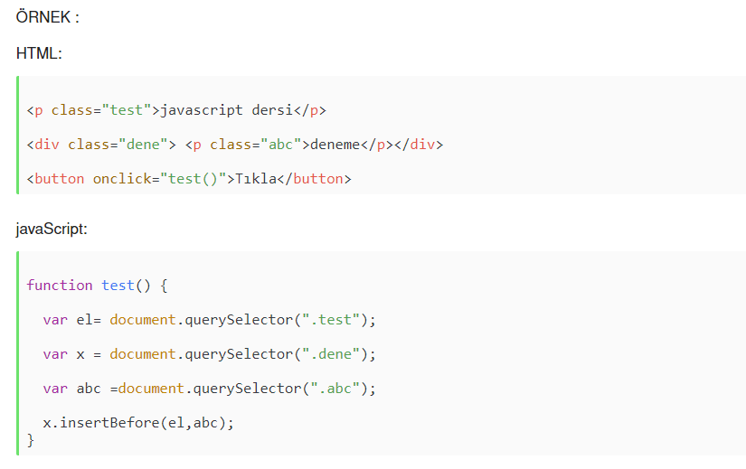

**1.1.5 HTML DOM removeChild () Yöntemi**

removeChild() metodu, belirlenen ögenin belirtilen bir alt düğümünü kaldırır. Kaldırılan düğümü bir düğüm nesnesi olarak döndürür. Düğüm yoksa null döndürür.

**1.1.6 HTML DOM replaceChild () Yöntemi**

Belirtilen düğümün bir alt düğümünü, başka bir düğümle değiştirir.

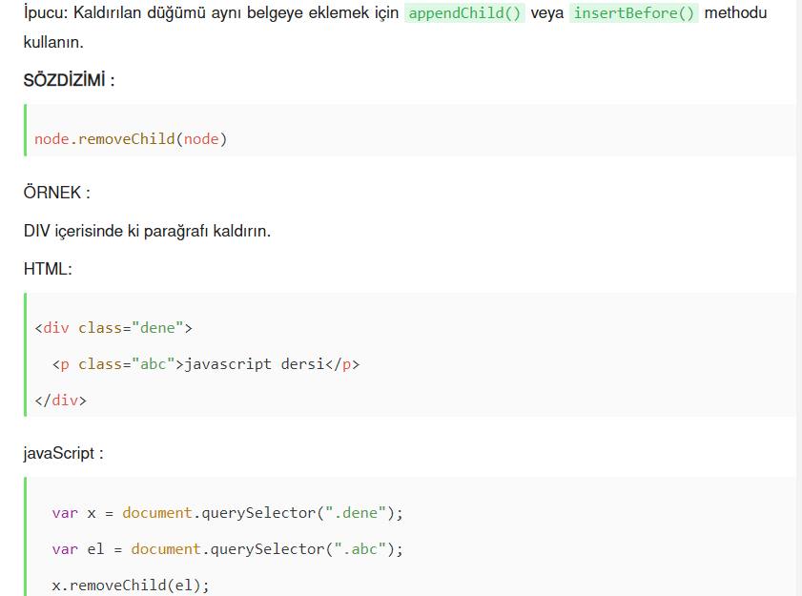

**1.1.7 HTML DOM cloneNode () Yöntemi**

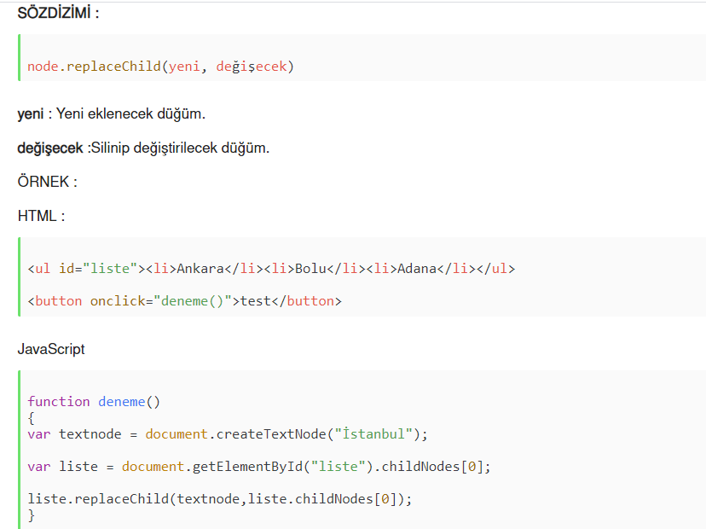Bu metot, bir düğümün bir kopyasını oluşturur ve kopyayı döndürür.





**2. Ödev**

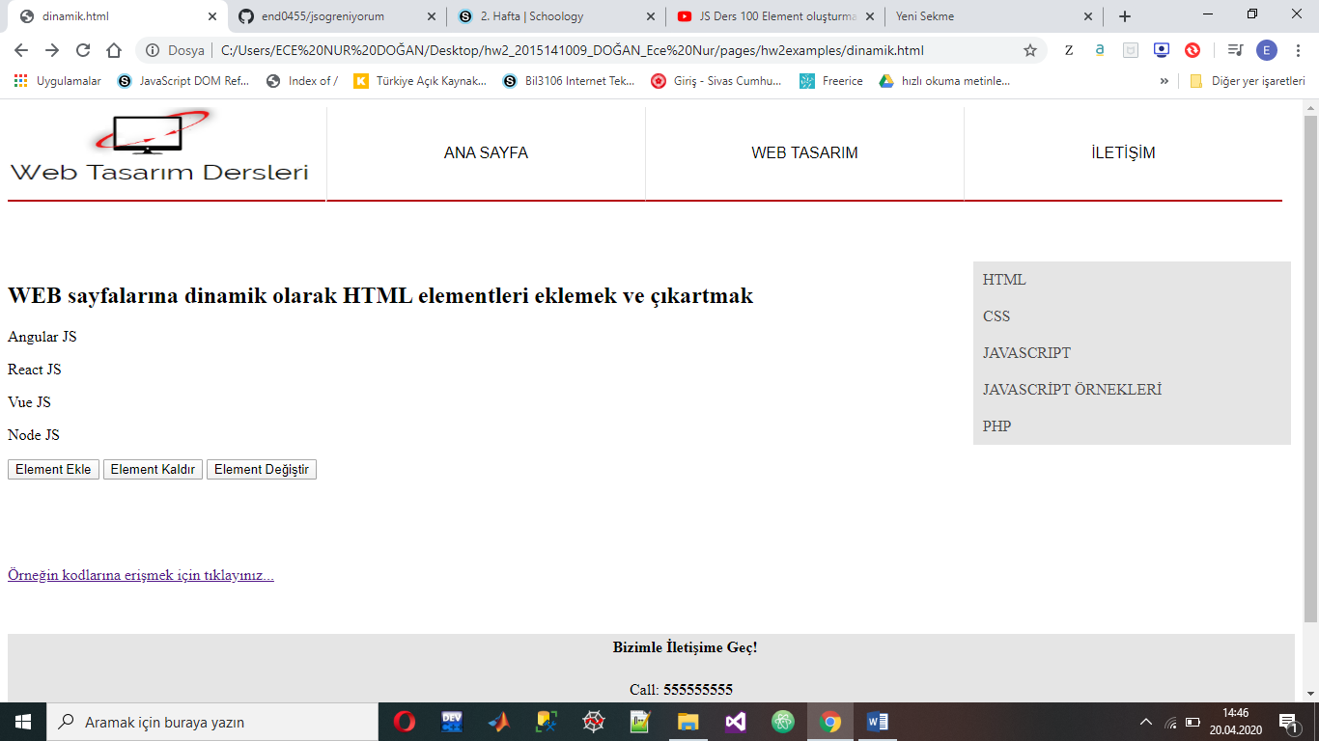

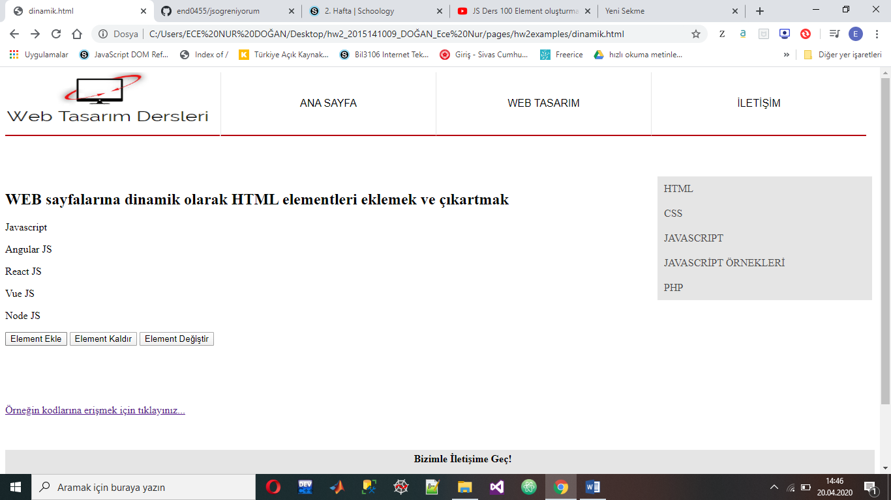

Element ekle butonuna tıkandığında, en başa (kodla eklemek istenilen yere, istenilen elementin eklenmesi sağlanabilir.) Javascript (<p></p> tagları arasındaki) elementinin eklenmesi sağlandı.

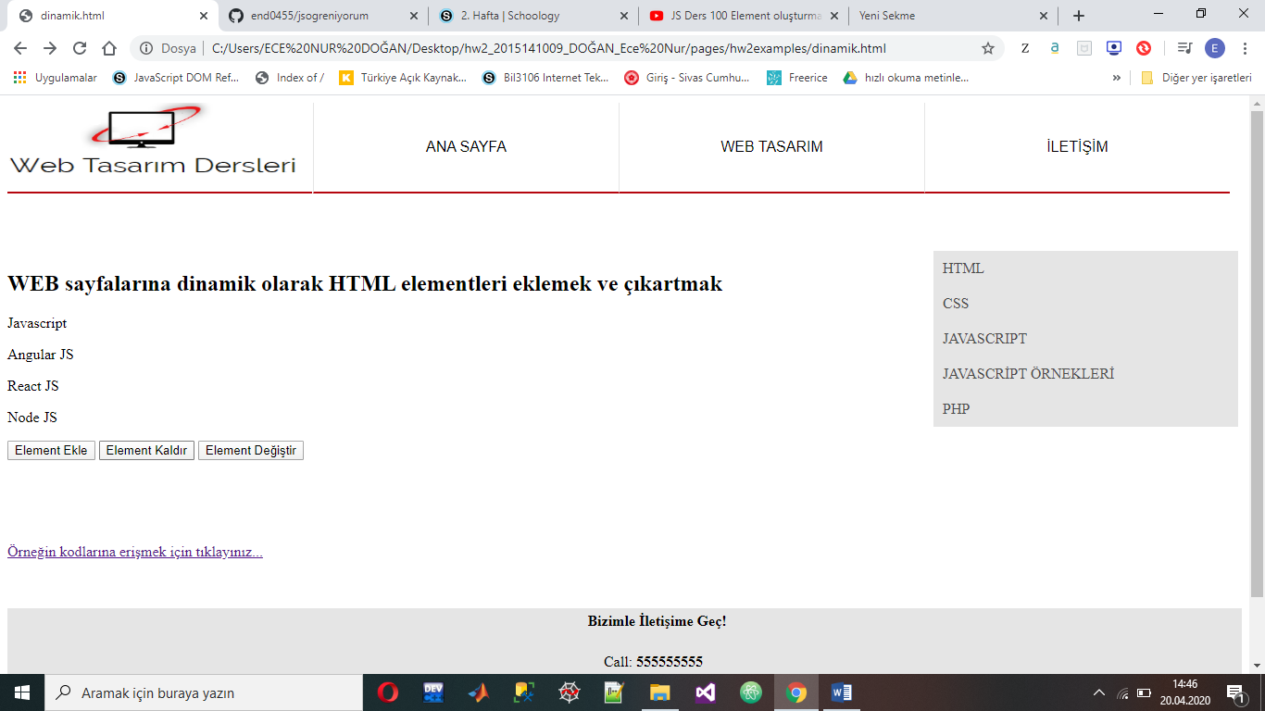

Element Kaldır butonuna tıklandığında Vue JS elementi kaldırılmış oldu.

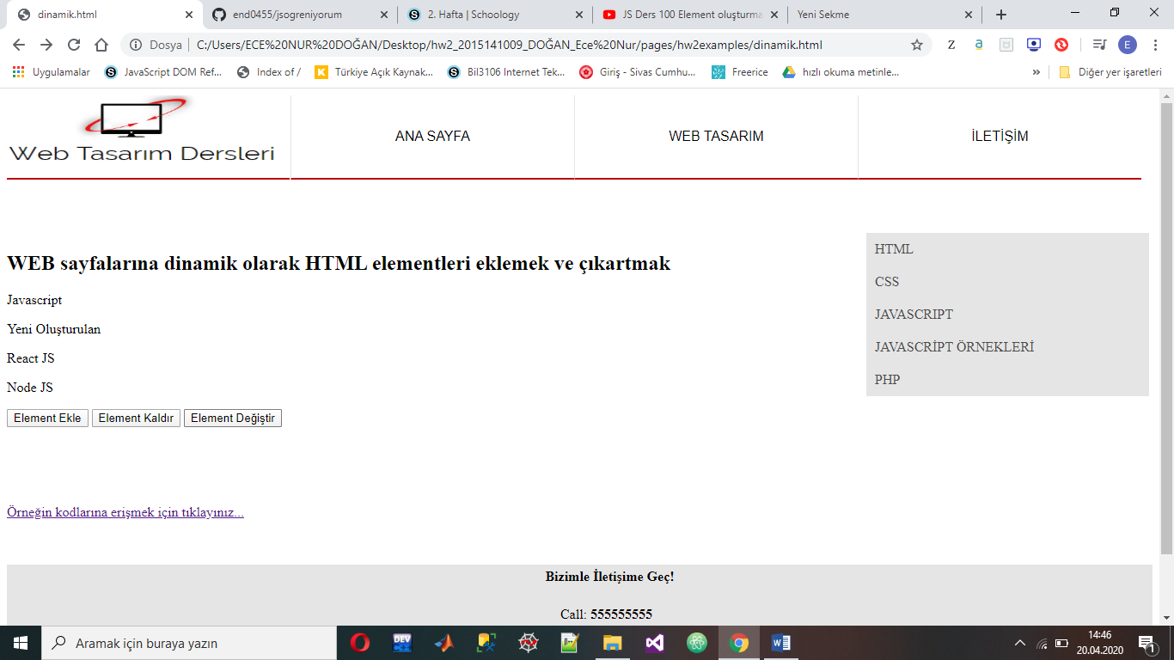

Element Değiştir butonuna tıklandığında da Angular JS elementi Yeni Oluşturulan Elementi ile değiştirildi.

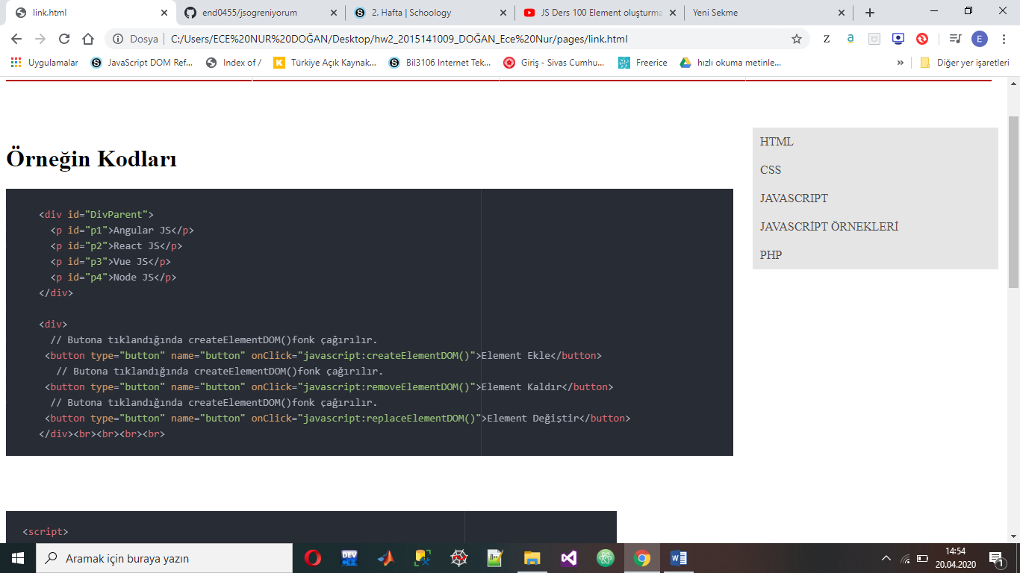

Örneğin kodlarına erişmek için tıklayınız linkine tıklandığında, ilgili sayfaya (link.html) yönlendirme yapıldı.

**2.1 Kod Açıklamaları**

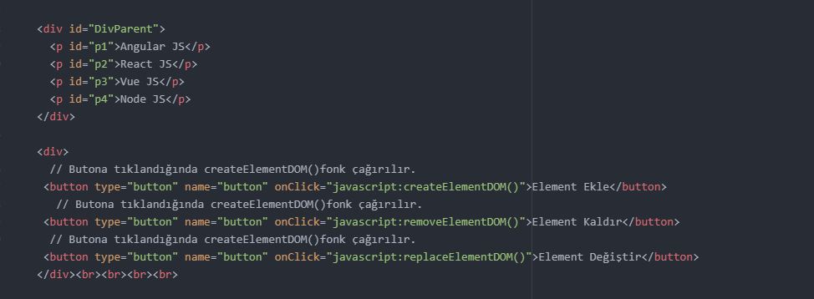

1. İlk önce ekleme, silme ve güncelleme işlemlerini yapabileceğimiz elementler eklendi.
2. Gerekli butonlar eklendi.(Ekleme, silme, düzeltme)
3. Butonlara tıklandığında ilgili fonksiyonların çağrılması sağlandı.
4. <script> </script> tagları oluşturuldu.

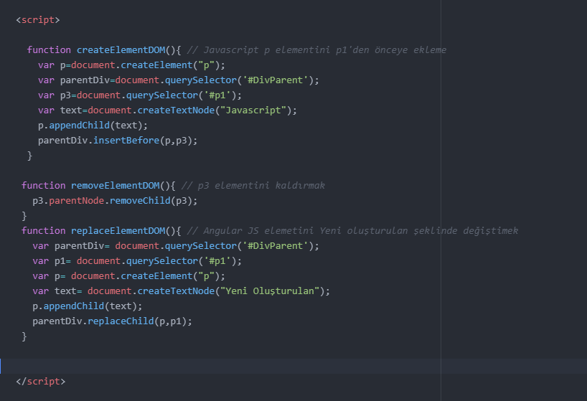

1. Fonksiyonların yapacakları işlere göre gerekli parametrelerin kullanılarak görevlendirilmesi.

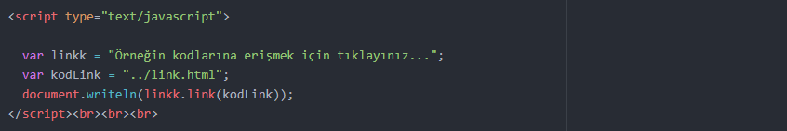

1. Link yönlendirmesinin yapılması.